Муниципальное казенное дошкольное образовательное учреждение города Новосибирска «Детский сад №473 комбинированного вида»

***Технология проблемного обучения.***

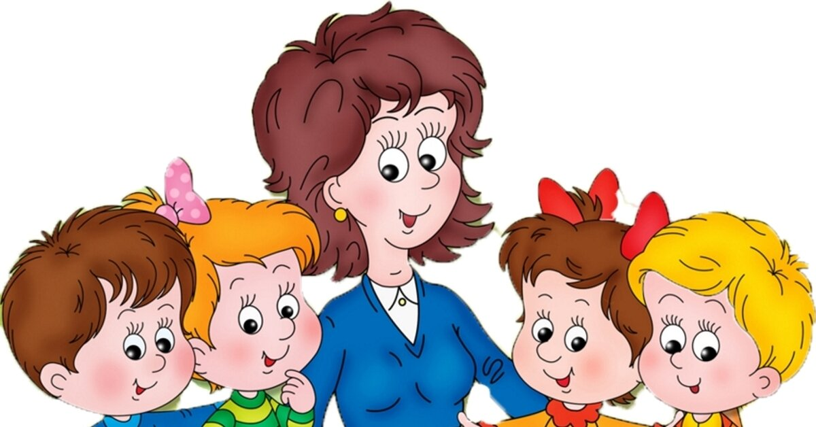

Выполнили:

С. С. Калашникова, воспитатель первой

квалификационной категории

И. Г. Цыганкова, воспитатель

НОВОСИБИРСК - 2021

*Люди, научившиеся наблюдениям и опытам, приобретают способность сами ставить вопросы и получать на них фактические ответы, оказываясь на более высоком умственном и нравственном уровне в сравнении с теми, кто такой школы не прошел.*

К. Е. Тимирязев

Буквально еще десятилетие назад основной задачей педагога дошкольного образовательного учреждения являлась непосредственная передача готовых знаний от педагога к воспитанникам. Современное общество ставит кардинально иную цель, которая отмечена в ФГОС, а именно, теперь важно не столько ознакомить малышей с конкретным объемом образовательной информации, сколько развивать умения детей самостоятельно «добывать», сортировать знания, учиться принимать решения, искать пути решения задач, проявлять инициативу, обобщать информацию, делать выводы. К тому же любознательность — естественная потребность дошкольников. Буквально с рождения малыш познает окружающий его мир зрительно-тактильным методом, исследуя доступные ему предметы. Взрослея, диапазон таких доступных предметов и форм их исследования становится шире. Но суть остается прежней — ребенок путем проб и ошибок приходит к выводу о том, какую форму, цвет, фактуру и т. д. имеет исследуемый им объект. Взрослым важно подкрепить природное желание малыша самостоятельно познавать мир, не пресекая попытки малыша, а педагогически обоснованно направляя деятельность дошкольника.

В жизни наши дети часто встречаются с теми или иными трудностями, но мы – взрослые, ограждаем детей от них, не давая им возможности самостоятельно подумать, поэкспериментировать, и, наконец, самостоятельно справиться с проблемами.

Почему так происходит? Чаще всего из-за нехватки нашего времени, из-за возможности возникновения опасности в некоторых ситуациях для ребенка. Мы считаем наших детей недостаточно компетентными во многих вопросах, неспособными разобраться в проблемах и найти выход из них. Дети привыкают просить помощи, подсказки у взрослых, вырастают неготовыми к реалиям жизни. Но проблемная ситуация не всегда становится проблемой для ребенка. Об этом явлении можно говорить лишь в том случае, если к этой проблеме дети проявили интерес. От мастерства воспитателя зависит, заинтересует ли детей новый материал, преподнесённый в виде проблемы, или нет.

Основная задача детского сада – наполнить повседневную жизнь ребенка в группе интересными делами, идеями, проблемами, включить каждого малыша в содержательную деятельность. Цель воспитателя – побудить у ребенка интерес к проблемным ситуациям и желание творчески решить их.

Появление такого инновационного веяния в дошкольной педагогике, как проблемное обучение связывают с идеями американского педагога и психолога Джона Дьюи, который в 1894 году основал в Чикаго опытную школу. Автор разработал целую систему образования, которую позже назвали «обучение путем делания». Основу обучения составлял не учебный план, а игры и трудовая деятельность. В России проблемным обучением занимались отечественные психологи И. Я. Лернер, Т. В. Кудрявцев, А. М. Матюшкин, М. И. Махмутов, М. Н. Скаткин, они утверждают, что суть проблемного обучения в постановке перед ребенком проблемы, познавательной задачи, создания условий для исследования путей и способов ее решения для того, чтобы ребенок сам добывал знания.

Проблемное обучение в детском саду - это такая организация взаимодействия с воспитанниками, которая предполагает создание под руководством педагога проблемных вопросов, задач, ситуаций и активную самостоятельную деятельность детей по их разрешению.

При проблемном обучении деятельность педагога изменяется коренным образом: он не преподносит детям знания и истины в готовом виде, а учит их видеть и решать новые проблемы, открывать новые знания. Что же такое проблемное обучение?

Суть проблемного обучения в детском саду заключается в том, что воспитатель создает познавательную задачу, ситуацию и предоставляет детям возможность изыскивать средства ее решения, используя ранее усвоенные знания и умения. Проблемное обучение активизирует мысль детей, придает ей критичность, приучает к самостоятельности в процессе познания. Каждое новое знание приоткрывает ребенку малоизвестные стороны познаваемого объекта, возбуждает к вопросу, догадкам. Как организовать познавательную деятельность детей, чтобы развивать психические процессы? (ощущения, восприятие, память, воображение, мышление, а также развитие речи).

В каждом конкретном случае воспитатель сам решает, в какой форме проводить работу с детьми: группой или индивидуально. Тем не менее, чтобы развивать у детей способность сомневаться, критически мыслить, предпочтение следует отдавать групповым формам работы. Ребенку легче проявить критичность по отношению к сверстникам, чем по отношению к взрослому. Сомнение, догадка, предположение возникает у него при сопоставлении своей точки зрения с мнением другого человека. Общение и совместная деятельность с взрослыми развивают у ребенка умение ставить цель, действовать, подражая ему. А в совместной деятельности со сверстниками ребенок начинает использовать формы поведения взрослых, контролировать, оценивать, не соглашаться, спорить. Так зарождается необходимость координировать свои действия с действиями партнеров, принимать их точку зрения. Поэтому познавательная деятельность организовывается в форме диалога ребенка с воспитателем и другими детьми в группе. Показатели такого диалога - простота общения, демократичность отношений. Постановка проблемной задачи и процесс решения ее происходит в совместной деятельности воспитателя и детей. Педагог увлекает воспитанников в совместный умственный поиск, оказывает им помощь в форме указаний, разъяснений, вопросов. Познавательная деятельность сопровождается эвристической беседой. Воспитатель ставит вопросы, которые побуждают детей на основе наблюдений, ранее приобретенных знаний сравнивать, сопоставлять отдельные факты, а затем путем рассуждений приходить к выводам. Дети свободно высказывают свои мысли, сомнения, следят за ответами товарищей, соглашаются или спорят.

**Основные психологические условия для успешного применения проблемного обучения.**

1. Проблемные ситуации должны отвечать целям формирования системы знаний.

2. Быть доступным для обучающихся.

3. Должны вызывать собственную познавательную деятельность и активность.

4. Задания должны быть таковыми, чтобы обучающийся не мог выполнить их опираясь на уже имеющиеся знания, но достаточными для самостоятельного анализа проблемы и нахождения неизвестного.

**Почему современное образование активно внедряет данную технологию?**

*Достоинства проблемного обучения:*

1. Высокая самостоятельность обучающихся;

2. Формирование познавательного интереса или личностной мотивации обучающихся;

3. Развитие мыслительных способностей детей.

*Недостатки*

Требует больших затрат времени для усвоения одного и того же объема знаний.

**Проблемное обучение включает несколько этапов:**

1) осознание общей проблемной ситуации;

2) анализ проблемной ситуации, формулировка конкретной проблемы;

3) решение проблемы (выдвижение, обоснование гипотез, последовательная их проверка);

4) проверка правильности решения проблемы.

**Формы организации проблемного обучения в ДОУ.**

Существуют следующие формы организации проблемного обучения:

- Проблемный вопрос

- Проблемная задача

- Проблемная ситуация

1*) Проблемный вопрос:* это не просто воспроизведение знания, которое уже знакомо детям, а поиск ответа на основе рассуждения.

«Как вы думаете, почему в природе можно встретить ящериц и зелёного цвета и желтовато-коричневого?».

«Почему на участке одни лужи высохли быстро, а другие долго не высыхают?»

Т.е., вопрос «Когда опадают листья?» предполагает конкретный ответ на основе знаний – это просто вопрос.

В вопрос «Почему осенью опадают листья?» является проблемным, т.к. требует от детей при ответе на него рассуждений.

Проблемные вопросы содержат в тесте вопросы «почему?», «зачем»?

Например, какие птицы наших краёв улетают на юг последними? (просто вопрос)

Почему дикие утки, гуси улетают на юг последними? (проблемный вопрос).

Почему утка плавает, а курица нет?

Почему обувь не делают из железа?

*2) Проблемная задача:* Проблемную задачу можно условно разделить на две части. В ней есть условие (описание) и есть вопрос?

Примеры проблемных задач.

Проблемная задача №1.

Буратино уронил ключ в воду, его надо достать, но прыгнув в воду, Буратино всплывает. Как ему помочь?

Дети рассуждают: «Буратино сделан из дерева, а деревянные предметы в воде не тонут», « Дерево легче воды, поэтому Буратино не может нырнуть за ключом». В ходе рассуждений они демонстрируют имеющиеся у них знания о свойствах дерева, а затем в силу своих творческих способностей приходят к поиску ответа в данной проблемной задаче. «Можно искать ключ на дне магнитом на верёвочке, если ключ металлический», «Можно нырнуть на дно с аквалангом, как это делают водолазы», «Можно взять в руки груз, например, камень, а потом его оставить на дне и всплыть».

Проблемная задача №2

- Одна подруга живёт на юге и никогда не видела снега. Другая - живёт на Крайнем севере. Там снег никогда не тает.

Что можно сделать, чтобы подруга, живущая на севере, увидела деревья и цветы, а подруга, живущая на юге, увидела снег и льды? Однако, переезжать они не хотят.

Проблемная задача №3

- Дети слепили двух одинаковых снеговиков. Один растаял через неделю, а другой стоял до донца зимы. Почему?

*3)Проблемная ситуация.*

Проблемная ситуация наиболее сложная форма проблемного обучения.

При решении проблемной ситуации возникает состояние умственного затруднения детей, вызванное недостаточностью ранее усвоенных ими знаний и способов деятельности. Именно проблемная ситуация, по мнению психологов, составляет необходимую закономерность творческого мышления. Противоречие – основное звено проблемной ситуации. (Противоречие - положение, при котором одно исключает другое, несовместимое с ним, противоположное ему.)

Проблемная ситуация №1

Металлические предметы в воде тонут, но корабль, построенный из металла, плавает. Возникает противоречие, неопределённость, почему?

Для того, чтобы решить данную проблемную ситуацию, педагог организует ряд опытов с предметами, демонстрируя, что металлическая гирька, опущенная в воду сразу тонет, но эта же гирька, положенная на металлическую крышку, не тонет. Почему? Что удерживает её на воде? Воспитатель вопросами наталкивает детей на поиск ответа, обращая внимание, что крышка заполнена воздухом, т.к. есть бортики. Чем выше бортики, тем больше воздуха в крышке, а, следовательно, и груз большего веса может удержаться на ней, не утонув.

Рассматривая корабль, дети приходят к выводу, что его подводная часть полая, наполнена воздухом, поэтому корабль, сделанный из металла, не тонет.

Проблемная ситуация №2

Воспитатель предлагает детям по наклонной доске прокатить шарики из разных материалов (деревянные, пластмассовые, резиновые, стеклянные, металлические). Дети выполняют действия и видят, что все шарики скатываются, а металлические останавливаются посередине доски.

Неизвестное в данном случае – почему только металлический шарик остановился посередине доски. Возникло противоречие: шарик должен скатиться, но не скатился.

Дети задумываются, пытаются высказать свои предположения. Те, кто не знаком со свойствами магнита – в затруднении.

Далее наступает момент познавательной деятельности. Дети обследуют доску, чтобы найти причину остановки металлических шариков. Проявляют свои творческие способности – что-то предполагают. Если у кого-то уже имеются знания о свойствах магнита, могут правильно разрешить возникшее противоречие без обследования доски. Обследование доски и находка закреплённого с её обратной стороны магнита полностью разрешает возникшее противоречие у всех детей. Такое знакомство со свойствами магнита запомнится лучше всех рассказов взрослых, т. к. основано на эмоциональном восприятии.

Данная проблемная ситуация была специально создана воспитателем, но очень часто проблемные ситуации возникают естественно. В этом случае воспитатель обязан помочь детям увидеть противоречие, несоответствие, замеченное одним ребенком (или несколькими), и включить их в активную поисковую деятельность.

**Приемы создания проблемных ситуаций в работе с дошкольниками**

- Акцентирование внимания детей на противоречии между знаниями и жизненным опытом.

- Побуждение детей к сравнению, обобщению, выводам, сопоставлению фактов путем постановки эвристических и проблемных вопросов.

- Рассматривание какой-либо проблемы с различных позиций, часто ролевых.

- Создание противоречия, проблемной ситуации.

- Организация противоречия в практической деятельности детей

**Требования к проблемным ситуациям:**

— решение проблемной ситуации должно быть ориентировано на максимальную самостоятельность и творческую деятельность ребенка;

— проблема должна соответствовать учебной информации, которую познает ребенок, а также уже имеющуюся у него информацию;

— формулировка проблемы должна быть максимально ясной и свободной от непонятных для детей слов и выражений;

— проблемная ситуация должна создавать достаточную трудность в ее решении и в то же время быть посильной для ребенка. Это будет формировать потребность в ее решении;

— проблемная ситуация должна бросать вызов любознательности детей;

— в процессе решения проблемы должна возникать потребность в рассмотрении новых ситуаций, связанных с ней;

— проблемная ситуация должна строиться с учетом основных дидактических принципов обучения;

— в основе проблемной ситуации должно быть противоречие.

**Рекомендации по стилю общения с детьми.**

Выслушивайте каждого желающего. Давайте только положительные оценки. Вместо «правильно» лучше говорите «интересно», «необычно», «любопытно», «хорошо». Во время бесед идите за логикой ребенка, а не навязывайте своего мнения. Учите детей возражать Вам и друг другу, но возражать аргументировано, предлагая что-то взамен или доказывая. Если в группе есть яркий лидер, со временем переключайте его на какую-либо деятельность и беседуйте с детьми уже без него. В развитии творческих способностей детей используйте активные формы обучения - групповые дискуссии, мозговой штурм, ролевые игры, групповые и индивидуальные проекты, решение ситуационных задач.

В результате работы по внедрению проблемного обучения в ДОУ дети становятся более активными, наблюдательными и общительными. Они сами «видят» проблемные ситуации, формулируют противоречия, находят разные варианты решения. У детей развивается познавательный интерес, желание исследовать, экспериментировать, рассуждать и доказывать